Цель: систематизировать представления детей о соли и ее свойствах.
Задачи:
- познакомить детей с понятием «кристалл»;
- изучить условия образования кристаллов;
- научить детей в бытовых условиях выращивать кристаллы из поваренной соли;
- развивать наблюдательность, познавательный интерес, умения сравнивать, анализировать, обобщать и делать выводы в процессе экспериментирования;
- активизировать диалогическую речь (беседа по вопросам).
- воспитывать аккуратность в работе, соблюдение правил техники безопасности, вызывать радость открытий, полученных из опытов; бережное и уважительное отношение к неживой природе.
Соль - полезное ископаемое. Образуется под землёй в виде громадных залежей каменной соли и в морской воде. По другому её называют галит — единственный в природе минерал, который люди и животные употребляют в пищу.
Производится соль в разных видах: очищенная; крупного, мелкого помола, йодированная, морская. Человек использует белую очищенную поваренную соль, в основном в приготовлении пищи.

«Выращиваем кристалл из поваренной соли». Опыт №1

В банку наливаем теплую воду. Засыпаем в воду соль и размешиваем, пока она не перестанет растворяться. На середину палочки привязываем нитку со скрепкой на конце. Нитка должна доходить до середины банки. Карандаш кладем на середину банки, и нитку со скрепкой опускаем в раствор. Осторожно ставим в место, где банку никто не будет беспокоить. Нитка в течение недели или двух обрастет кристалликами соли. Опыт завершен.
Ежедневное наблюдение за тем, как растут кристаллы соли.

Вот такой чудо – кристалл вырос !!!

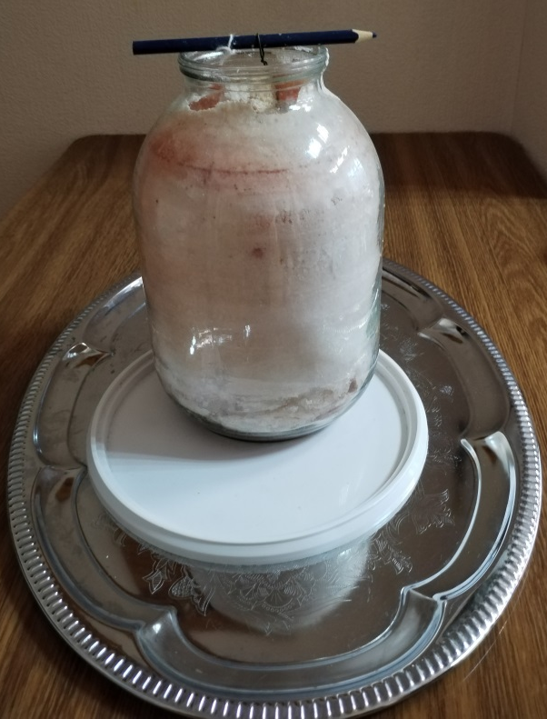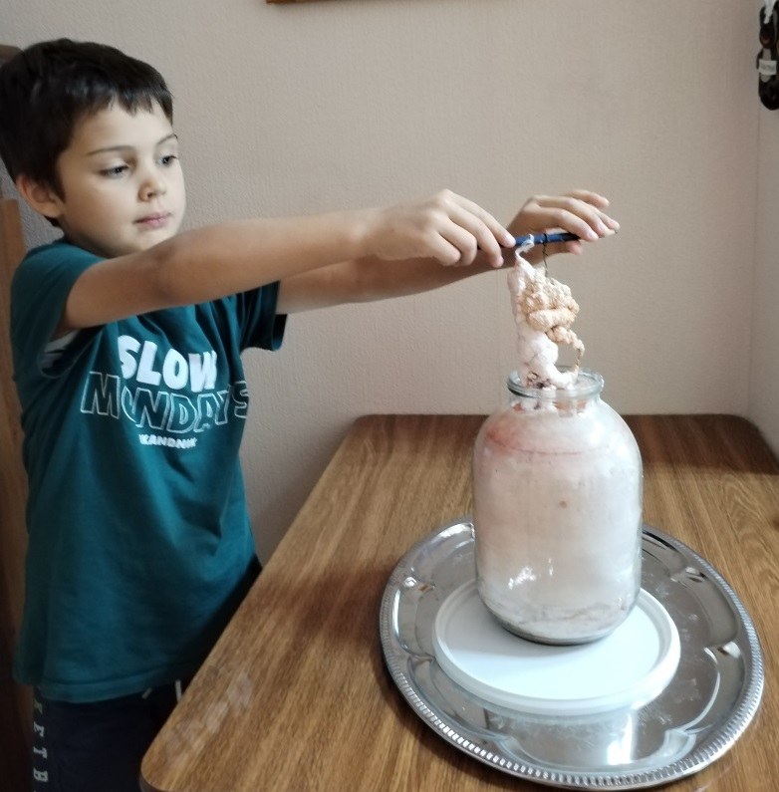
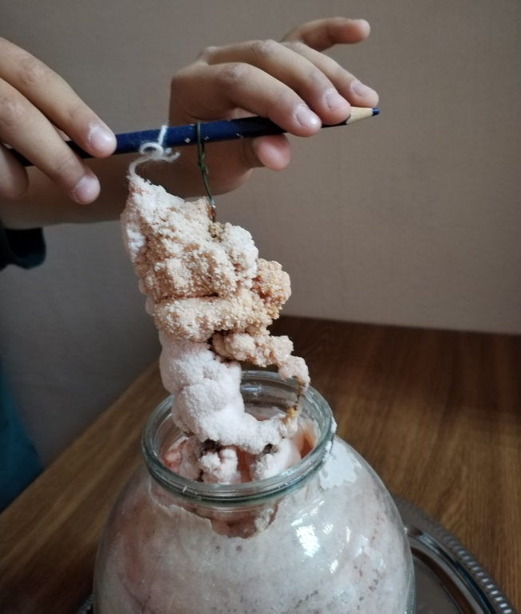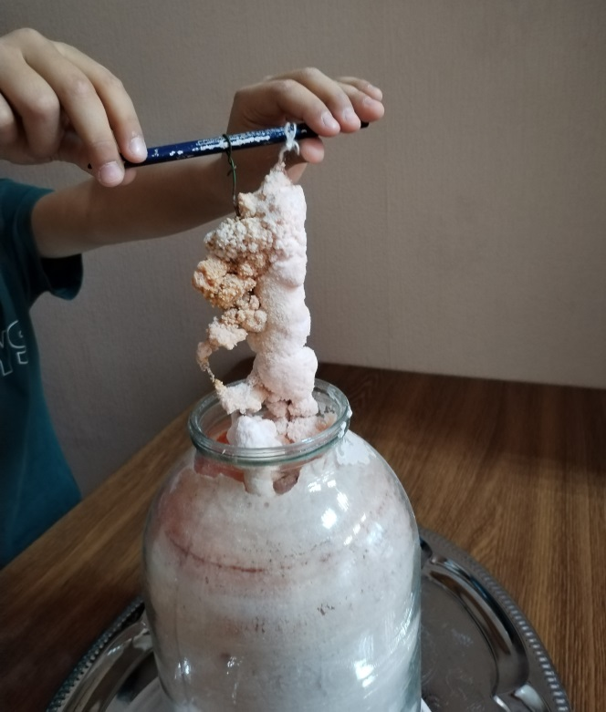

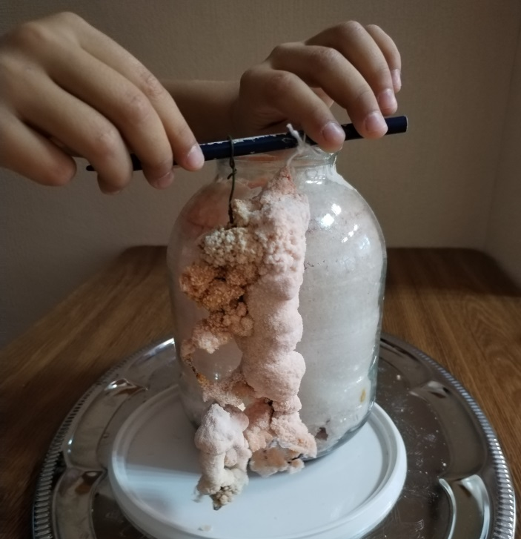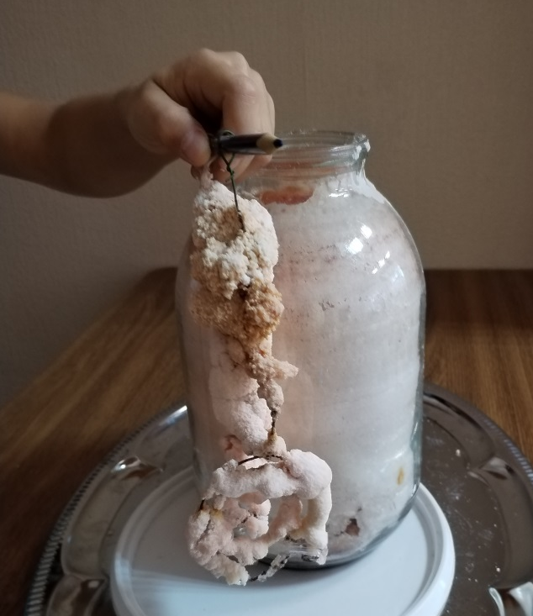

Стенки банки покрыты толстым слоем кристаллов соли, на дне - целая гора.
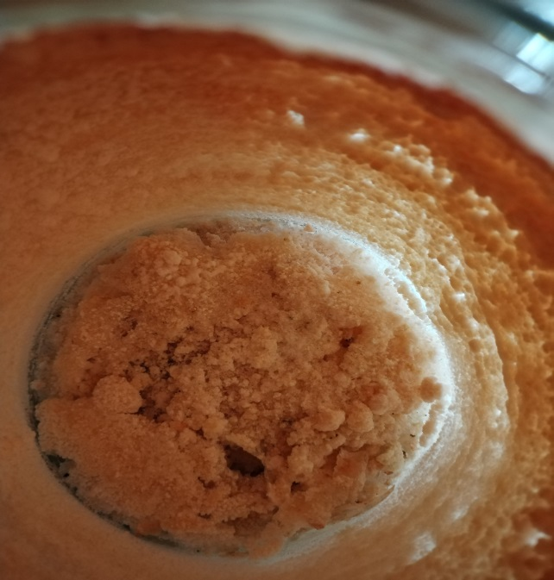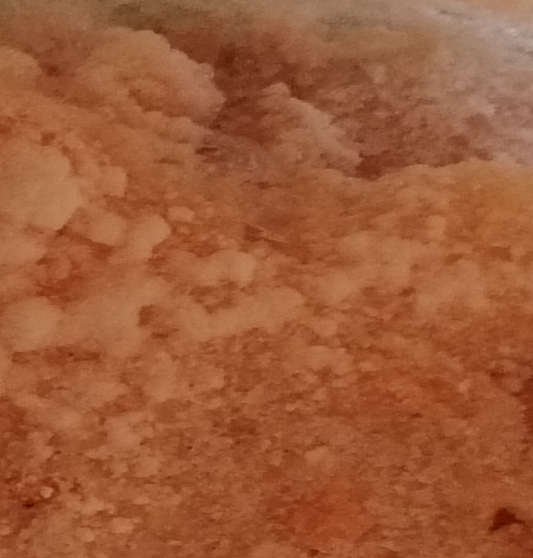
Опыт №2
В таз налили воду, положили 10 столовых ложек соли и оставили на весь период каникул. Вот такую красоту обнаружили после испарения воды.

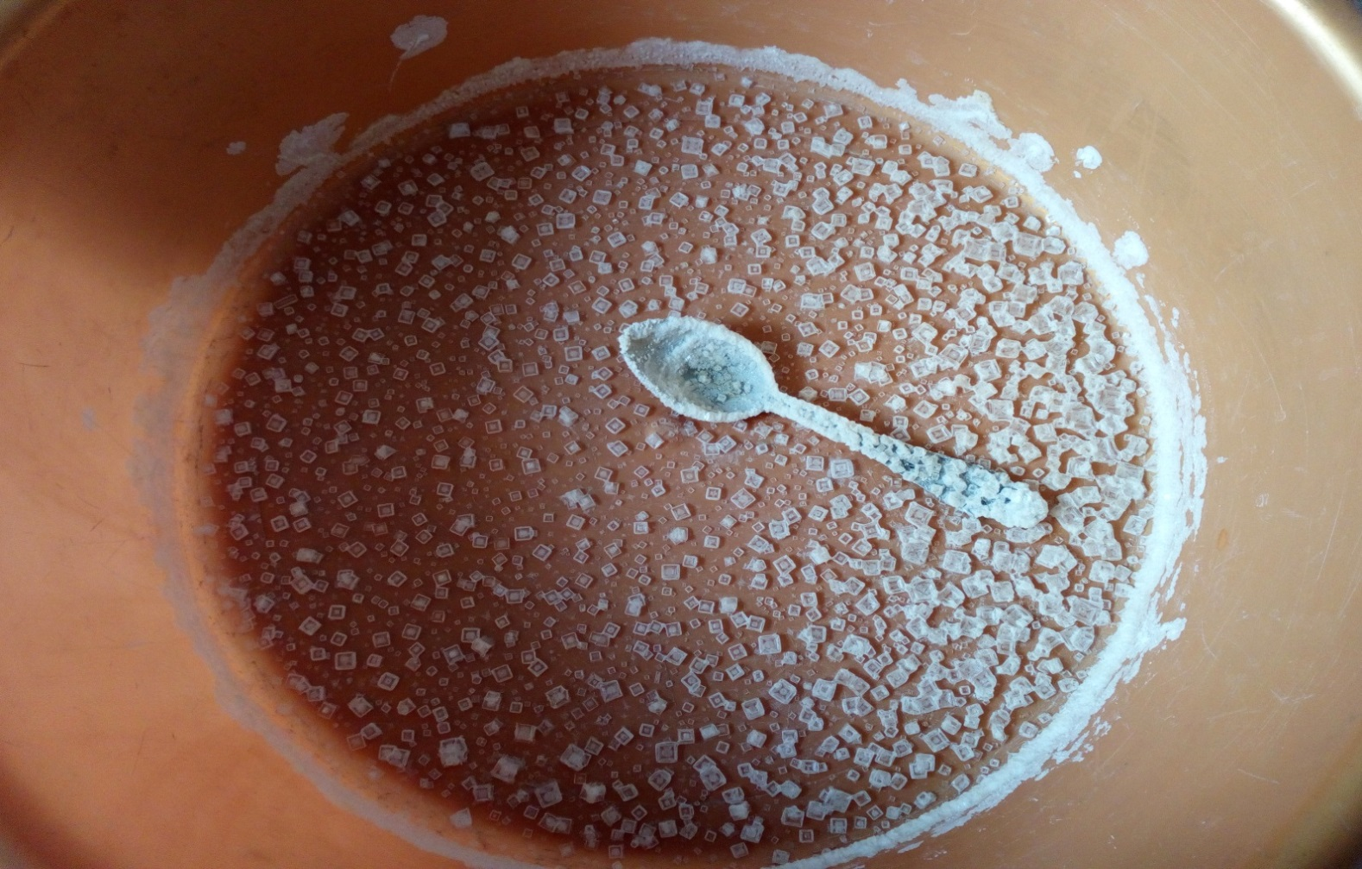

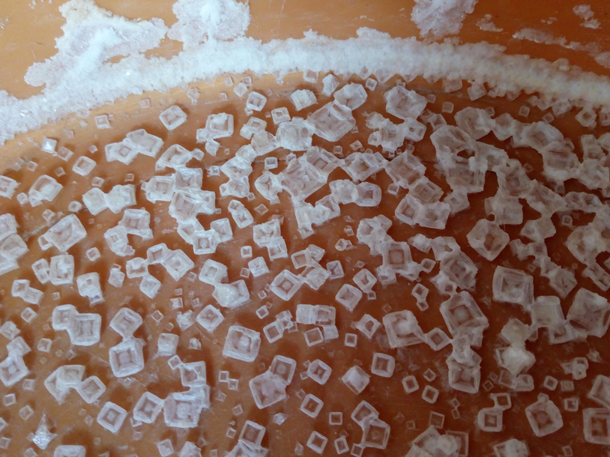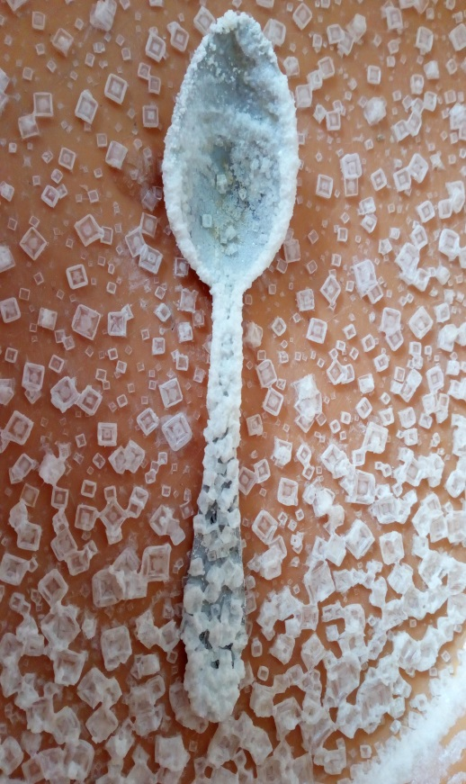

Итак, вывод: соль состоит из кристаллов.

